编 号：0043-2017-2021
能源计量审核情况表
企业名称 | 中盐金坛盐化有限责任公司
年消耗能源（万吨标准煤） | 12.78

部位 | 用能单位 | 主要次级用能单位 | 主要用能设备
能源计量器具抽查数量（台、件） | 5 | 10 | 7
能源计量器具配备率（%） | 100% | 100% | 100%
配备率是否符合要求 | 符合要求 | 符合要求 | 符合要求
准确度等级是否符合要求 | 符合要求 | 符合要求 | 符合要求
能源计量器具检定率是否达到要求 | 符合要求 | 符合要求 | 符合要求
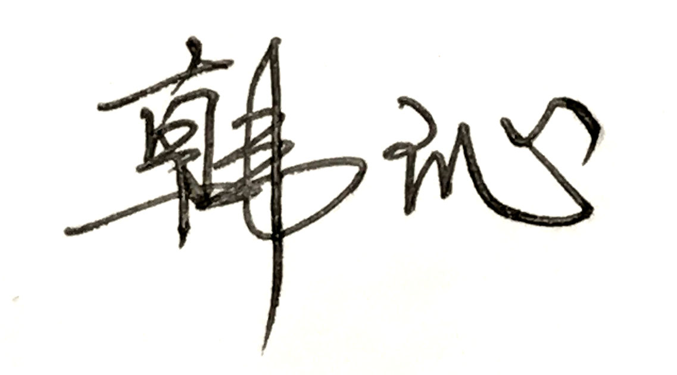
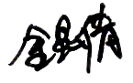
审核情况说明：企业是重点耗能单位，企业消耗能源主要有：水、蒸汽和电，上年共消耗12.78万吨标准煤，企业建立了能源计量管理制度，综合部负责全厂能源管理，企业编制了能源网络图， 进出用能单位应配8 台（件），实配8台（件）；进出主要次级用能单位应配24台（件），实配24台（件）；进出主要用能设备（单元）应配33台（件），实配 33台（件）；配备率满足要求；查进出用能单位配备的测量设备由供电公司、自来水公司、电厂负责检定，准确度：电表0.5S级、流量计1.5级,查进出次级用能单位编号为1815089测量设备于2020年11月30日检定，准确度0.5S级，查重点耗能设备编号为00126710测量设备于2020年11月30日检定，准确度0.5S级，满足要求。 能源测量设备配备准确度等级和按期检定满足要求。企业能源数据每月由各使用单位上报，综合部每月平衡分析，对重要的能源数据能定期进行监视核查，能源计量管理满足GB17167要求，通过审核。
审核组长(签名)_____ ____ 受审核方代表（签名）
日期:2021.06.26 日期:2021.06.26

